UNIVERZITET U TUZLI - FAKULTET ELEKTROTEHNIKE
Godina studija: I Predmet: OSNOVI ELEKTROTEHNIKE 2

Zadaci iz OE2 – 26.04.2007. Grupa A

1. Odrediti broj zavoja namotaja N₃ ako je poznato I₁=1,2[A], I₃=1[A], N₁=100 zavojaka, a magnetna indukcija u vazdušnom zazoru iznosi B₀=0,45[T]. Karakteristika feromagnetnog materijala data je tabelom 1. Dimenzije magetnog kola na slici 1 date su u milimetrima. Magnetna rasipanja zanemariti.  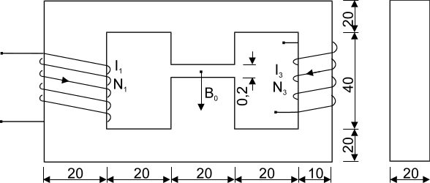 | 2. Odrediti međusobnu induktivnost neograničeno dugog pravolinijskog provodnika i trougaone konture, koji su prikazani na slici 2.  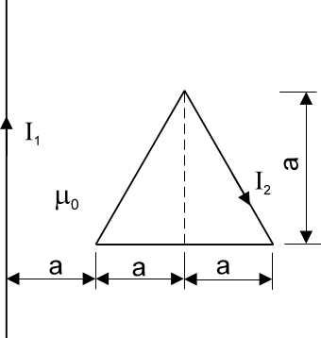
B[T] | 0,25 | 0,45 | 0,71 | 0,90 | 1,10 | 1,16 | 1,25 | 1,35 | 1,42 | 1,45
H[A/m] | 50 | 70 | 115 | 170 | 250 | 315 | 530 | 990 | 1962 | 2800

3. Na slici 3 je prikazano električno kolo prostoperiodične struje, u kojem su elementi dati sljedećim vrijednostima parametara: R₁=2[Ω], R₂=10[Ω], L₁=2[mH], L₂=5[mH], C=0,1[μF]. Efektivna vrijednost napona izvora je 100[V], frekvencije f=500[Hz]. Odrediti kompleksne vrijednosti struja I, I₁, I₂, kao i napone na pojedinim dijelovima kola, U₁ i U₂, te nacrtati njihov fazorski dijagram.  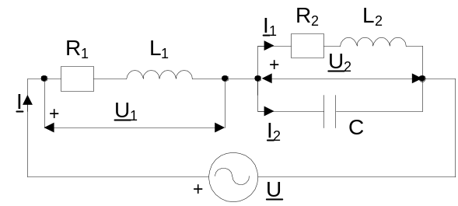 |  | 4. Na mrežu trofaznog simetričnog napona 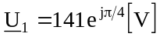 priključena je grupa potrošača kao na slici 4. Odrediti pokazivanje voltmetra za sistem na slici. Poznato je: R=X_{L}=X_{C}=10[Ω].  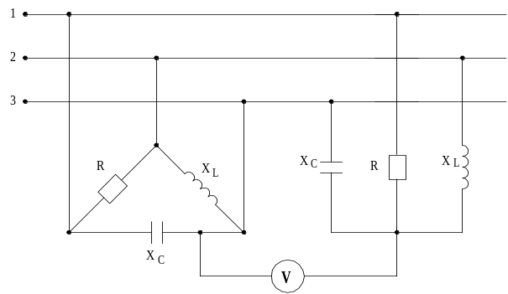

Predmetni nastavnik: dr.sc.Izudin Kapetanović, redovni profesor
Saradnici: mr.sc. Majda Tešanović, v.asistent
mr.sc. Mensur Kasumović, v.asistent
Mario Pejdanović, asistent

UNIVERZITET U TUZLI - FAKULTET ELEKTROTEHNIKE
Godina studija: I Predmet: OSNOVI ELEKTROTEHNIKE 2

Zadaci iz OE2 – 26.04.2007. Grupa B

1. Kriva magnetiziranja materijala od kojeg je napravljeno magnetno kolo prikazano na slici 1, data je tabelom 1. U prvom namotaju sa N₁=115 zavojaka uspostavljena je stalna struja jačine I=8[A]. Odrediti jačinu struje kroz drugi namotaj koji ima N₂=100 zavojaka, ako je u vazdušnom zazoru dužine l₀₁ uspostavljena magnetna indukcija B₀₁ intenziteta 1[T] pravca i smjera kao na slici 1. Poznato je l=40[mm], l₁=120[mm], l₂=80[mm], l₃=119[mm], l₀₁=0,5[mm], l₀₂=1[mm], S=50[mm²], S'=60[mm²]. Magnetna rasipanja zanemariti.  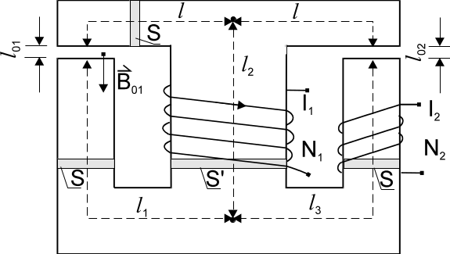 | 2. Na slici 2 su dati dvožični, neograničeno dugi pravolinijski provodnik sa strujom jačine I₁ i okvir oblika jednakostraničnog trougla stranice a sa strujom jačine I₂. Izračunati rad sila elektromagnetnog polja pri zakretanju rama oko stranice AB za ugao π.  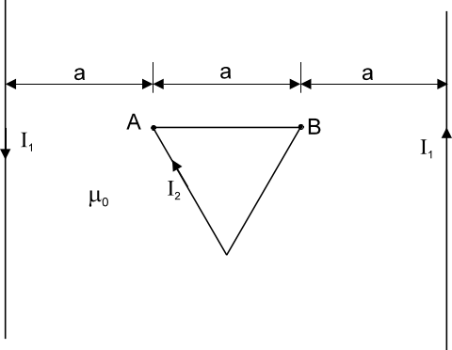
 | B[T] | 0,2 | 0,4 | 0,68 | 0,8 | 1 | 1,38 | 1,4 | 1,42
 | H[A/m] | 40 | 100 | 160 | 200 | 300 | 800 | 950 | 1000

3. Na slici 3 je prikazano električno kolo prostoperiodične struje, u kojem su elementi dati sljedećim vrijednostima parametara: R₁=2[Ω], R₂=10[Ω], L₁=2[mH], L₂=5[mH], C=0,1[μF]. Efektivna vrijednost napona izvora je 100[V], frekvencije f=500[Hz]. Odrediti kompleksne vrijednosti struja I, I₁, I₂, kao i napone na pojedinim dijelovima kola, U₁ i U₂, te nacrtati njihov fazorski dijagram. |  | 4. Na mrežu trofaznog simetričnog napona priključena je grupa potrošača kao na slici 4. Odrediti pokazivanje voltmetra za sistem na slici. Poznato je: R=X_{L}=X_{C}=10[Ω].

Predmetni nastavnik: dr.sc.Izudin Kapetanović, redovni profesor
Saradnici: mr.sc. Majda Tešanović, v.asistent
mr.sc. Mensur Kasumović, v.asistent
Mario Pejdanović, asistent

